Раздел 1 ОВУ ВС РФ

Тема 2. Внутренний порядок и суточный наряд

Лекция 3. Основы внутреннего порядка в подразделении

**Учебные вопросы:**

1. Размещение военнослужащих.

2. Распределение времени военнослужащих.

3. Безопасность военной службы.

**Введение**

Внутренний порядок - это строгое соблюдение военнослужащими определенных федеральными законами, общевоинскими уставами и иными нормативными правовыми актами Российской Федерации правил размещения, быта в воинской части (подразделении), несения службы суточным нарядом и выполнение других мероприятий повседневной деятельности.

**Вопрос №1. Размещение военнослужащих.**

Все помещения и территорию полка распределяет между подразделениями командир полка.

При дислокации в военном городке нескольких воинских частей помещения и территорию между ними распределяет начальник гарнизона или по его приказу старший военного городка.

Военнослужащие, проходящие военную службу по контракту, и совместно проживающие с ними члены их семей обеспечиваются жилыми помещениями по нормам и в порядке, предусмотренными федеральными законами и иными нормативными правовыми актами Российской Федерации.

Военнослужащие, проходящие военную службу по призыву, размещаются в соответствии с настоящим Уставом.

Военнослужащим женского пола, проходящим военную службу по контракту, а также обучающимся в военных образовательных учреждениях профессионального образования, до заключения ими контракта о прохождении военной службы предоставляются жилые помещения в общежитиях с оборудованием отдельного входа.

Сержанты, замещающие воинскую должность старшины роты или должности, подлежащие замещению прапорщиками или офицерами, размещаются в общежитиях по возможности отдельно.

Солдаты, матросы, сержанты и старшины, проходящие военную службу по контракту, в исключительных случаях могут временно размещаться в казармах отдельно от военнослужащих, проходящих военную службу по призыву.

При комплектовании роты военнослужащими, проходящими военную службу по призыву, а также военнослужащими, проходящими военную службу по контракту на воинских должностях сержантов и старшин, последние размещаются в отдельных помещениях казармы.

Военнослужащие - иностранные граждане размещаются на весь срок военной службы в общежитиях и регистрируются по адресу воинской части.

Военнослужащие, проходящие военную службу по призыву, кроме находящихся на кораблях, размещаются в казармах.

Курсанты военных образовательных учреждений профессионального образования до заключения ими контракта о прохождении военной службы размещаются в казармах в порядке, установленном для солдат и сержантов, проходящих военную службу по призыву. Курсанты, заключившие контракт, в том числе семейные курсанты, слушатели, не имеющие офицерских званий, могут размещаться в общежитиях, предназначенных для размещения курсантов на период обучения.

Начальник военного образовательного учреждения профессионального образования при отсутствии жилых помещений в общежитиях имеет право разрешить семейным курсантам, заключившим контракт о прохождении военной службы, а также слушателям, не имеющим офицерских званий, проживать вне территории, занимаемой военным образовательным учреждением профессионального образования, при условии своевременного прибытия таких военнослужащих к месту обучения.

**Помещения роты, их назначение, оборудование и содержание.**

Для размещения роты должны быть предусмотрены следующие помещения:

* спальное помещение (жилые комнаты);
* комната информирования и досуга (психологической разгрузки) военнослужащих;
* канцелярия роты;
* комната для хранения оружия;
* комната (место) для чистки оружия;
* комната (место) для спортивных занятий;
* комната бытового обслуживания;
* кладовая для хранения имущества роты и личных вещей военнослужащих;
* комната (место) для курения и чистки обуви;
* сушилка для обмундирования;
* комната для умывания;
* душевая;
* туалет.

Запрещается кому бы то ни было проживать в столовых, медицинских пунктах, клубах, котельных, производственных и складских помещениях, парках и ангарах, а также в учебных и служебных помещениях.

Военнослужащим в расположении полка запрещается:

* хранить в месте своего размещения агитационные политические и пацифистские материалы, спиртные напитки, наркотические средства и психотропные вещества, а также токсичные, горючие и взрывчатые вещества;
* осуществлять сбор подписей под какими-либо обращениями;
* организовывать азартные игры и участвовать в них.

Комната (место) для спортивных занятий оборудуется спортивным инвентарем.

В роте оборудуются: душевая - из расчета 3 - 5 душевых сеток на этажную казарменную секцию (при оборудовании жилыми ячейками с блоком санитарно-бытовых помещений - душевая на 3 - 4 человека), комната для умывания - из расчета один умывальник на 5 - 7 человек (при оборудовании жилыми ячейками с блоком санитарно-бытовых помещений - умывальник на 3 - 4 человека), туалет - из расчета один унитаз и один писсуар на 10-12 человек (при оборудовании жилыми ячейками с блоком санитарно-бытовых помещений - туалет на 3 - 4 человека), ножная ванна с проточной водой (в комнате для умывания) - на 30 - 35 человек, а также мойка на этажную казарменную секцию для стирки обмундирования военнослужащими.

При мастерских, парках, хлебопекарнях, хлебозаводах, медицинских пунктах и столовых, кроме того, должны быть оборудованы душевые с холодной и горячей водой, а при умывальниках должно быть мыло.

При отсутствии водопровода в отапливаемых помещениях устанавливаются наливные умывальники; вода в них должна быть круглосуточно. Перед наполнением умывальников свежей водой оставшаяся вода сливается, умывальники очищаются, грязная вода выносится и выливается в отведенные для этого места.

Для чистки обмундирования отводятся отдельные, специально оборудованные помещения или места.

Курение разрешается в специально отведенных и оборудованных комнатах или местах.

Комната бытового обслуживания оборудуется столами для глажения, плакатами с правилами ношения военной формы одежды и знаков различия, ремонта обмундирования, зеркалами и обеспечивается стульями (табуретами), необходимым количеством утюгов, а также инвентарем и инструментом для стрижки волос, производства текущего ремонта обмундирования, ремонтными материалами и принадлежностями.

Собственные вещи (одежда, обувь) прибывшего пополнения из числа военнослужащих по призыву приводятся в порядок, упаковываются и отправляются в установленном порядке по месту жительства призванных военнослужащих.

Все здания, помещения и участки территории полка должны всегда содержаться в чистоте и порядке. Каждый командир (начальник) отвечает за правильное использование зданий и помещений, за сохранность мебели, инвентаря и оборудования.

Помещения и фасады зданий должны быть окрашены красками установленных колеров.

Комнаты должны быть пронумерованы. На наружной стороне входной двери каждой комнаты вывешивается табличка с указанием номера комнаты и ее назначения, а внутри каждой комнаты - опись находящегося в ней имущества.

Имущество нумеруется с нелицевой стороны и заносится в книгу учета, которая хранится в канцелярии роты.

Имущество, закрепленное за подразделением, без разрешения командира полка не может переноситься в другое подразделение.

Переносить мебель, инвентарь и оборудование из одного военного городка в другой запрещается.

В спальных помещениях казармы, жилых комнатах общежития или других помещениях для личного состава на видном месте должны быть вывешены на специальных щитах распорядок дня, регламент служебного времени, расписание занятий, листы нарядов, схема размещения личного состава, опись имущества и необходимые инструкции, а также могут быть установлены телевизоры, радиоаппаратура, холодильники и другая бытовая техника.

Вывешиваемые в комнатах (помещениях) портреты и картины должны быть в рамках, а плакаты и другие наглядные пособия - на рейках. В помещениях разрешается иметь цветы, а на окнах аккуратные однотонные занавески.

Стекла в выходящих на улицы населенных пунктов окнах нижних этажей должны быть матовыми или на необходимую высоту покрашены белой краской.

Входные двери в казарму (общежитие) оборудуются смотровым глазком, надежным внутренним запором и звуковой сигнализацией с выводом к дневальному по подразделению. На окнах нижних этажей устанавливаются металлические решетки с внутренними запорами.

Во всех жилых помещениях, где есть водопровод, для питья воды оборудуются фонтанчики, а в помещениях, где нет водопровода, устанавливаются закрытые на замок бачки с питьевой водой, которые оборудуются водоразборными краниками. Бачки ежедневно под наблюдением дежурного по роте прополаскиваются и наполняются свежей питьевой водой, один раз в неделю производится их дезинфекция. Ключи от бачков хранятся у дежурного по роте.

Все помещения обеспечиваются достаточным количеством урн для мусора, а места для курения - урнами с водой (обеззараживающей жидкостью).

У наружных входов в помещения должны быть приспособления для очистки обуви от грязи и урны для мусора.

Ежедневная утренняя уборка спальных помещений в казарме и жилых комнат в общежитии производится очередными уборщиками под непосредственным руководством дежурного по роте. От занятий очередные уборщики не освобождаются.

Очередные уборщики обязаны: вымести мусор из-под кроватей и прикроватных тумбочек, подмести в проходах между рядами кроватей, при необходимости протереть пол влажной тряпкой, вынести мусор в установленное место, убрать пыль с окон, дверей, шкафов, ящиков и других предметов.

Ежедневная уборка помещений казармы и общежития и поддержание чистоты в них во время занятий возлагаются на суточный наряд роты.

Кроме ежедневной уборки один раз в неделю производится общая уборка всех помещений под руководством старшины роты. Во время общей уборки постельные принадлежности (матрацы, подушки, одеяла) должны выноситься во двор для вытряхивания и проветривания. Перед натиркой полов мастикой их очищают от грязи и протирают влажными тряпками.

Полы, если не натираются мастикой, моются не менее одного раза в неделю. Мытье полов разливом воды запрещается.

В столовых, хлебопекарнях и на хлебозаводах все оборудование и инвентарь маркируются, содержатся в чистоте и порядке; посуда после приема пищи должна быть вычищена, вымыта, ошпарена кипятком и просушена. Посуда хранится на стеллажах или в специальных шкафах.

Зимой слуховые окна зданий должны быть закрыты, а летом открыты, но защищены специальными решетками.

На чердаках, в местах, удаленных от дымоходов, могут храниться только зимние оконные переплеты. Чердаки, сушилки, подвалы запираются, ключи от них хранятся у дежурного того подразделения, на которое возложена ответственность за содержание этих помещений.

Туалеты должны содержаться в чистоте, ежедневно дезинфицироваться, иметь хорошую вентиляцию и освещение. Инвентарь для их уборки хранится в специально отведенном для этого месте (шкафу). Наблюдение за содержанием туалетов возлагается на старшин подразделений, санитарных инструкторов и дежурных по ротам.

Наружные туалеты устраиваются с водонепроницаемыми выгребными ямами на расстоянии 40 - 100 метров от жилых помещений, столовых и хлебопекарен (хлебозаводов). В северных районах это расстояние может быть меньше. Дорожки к наружным туалетам в ночное время освещаются. При необходимости (на ночь) в холодное время года в специально отведенных помещениях оборудуются писсуары.

Выгребные ямы туалетов своевременно очищаются и дезинфицируются.

Без разрешения квартирно-эксплуатационных и пожарных органов запрещаются перепланирование помещений, перенос и разборка существующих и возведение новых построек, прокладка внутренних электросетей, линий связи, сигнализации и вводов телевизионных антенн, а также установка временных и устройство новых печей.

Ремонт оборудования и сетей энергоснабжения, газоснабжения и центрального отопления производится силами квартирно-эксплуатационной службы или лицами, имеющими специальную подготовку и лицензию на его выполнение.

Ходить строем в ногу в казарменном помещении (общежитии) запрещается.

**Вывод:** размещение военнослужащих должно быть компактным, удобным и продуманным со всех точек зрения.

**Вопрос №2. Распределение времени в воинской части.**

Распределение времени в воинской части осуществляется так, чтобы обеспечивалась ее постоянная боевая готовность и создавались условия для проведения организованной боевой учебы личного состава, поддержания воинской дисциплины и внутреннего порядка, воспитания военнослужащих, повышения их культурного уровня, всестороннего бытового обслуживания, своевременного отдыха и приема пищи.

Общая продолжительность еженедельного служебного времени военнослужащих, проходящих военную службу по контракту, кроме случаев, указанных в абзаце третьем настоящей статьи, не должна превышать продолжительности еженедельного рабочего времени, установленной федеральными законами и иными нормативными правовыми актами Российской Федерации.

Продолжительность служебного времени военнослужащих, проходящих военную службу по призыву, определяется распорядком дня воинской части.

Боевое дежурство (боевая служба), учения, походы кораблей и другие мероприятия, перечень которых определяется Министром обороны Российской Федерации, проводятся при необходимости без ограничения общей продолжительности еженедельного служебного времени.

Военнослужащим, проходящим военную службу по призыву, а также военнослужащим, проходящим военную службу по контракту в военных образовательных учреждениях профессионального образования, соединениях и воинских частях постоянной готовности и учебных воинских частях, предоставляется не менее одних суток отдыха еженедельно. Остальным военнослужащим, проходящим военную службу по контракту, предоставляется не менее одних суток отдыха еженедельно, но не менее шести суток отдыха в месяц.

Дни отдыха предоставляются военнослужащим в выходные и праздничные дни, а при привлечении их в эти дни к исполнению обязанностей военной службы отдых предоставляется в другие дни недели.

Военнослужащим, проходящим военную службу по контракту (за исключением военнослужащих, указанных в статье 221 настоящего Устава), привлекаемым к исполнению обязанностей военной службы в рабочие дни сверх установленной продолжительности еженедельного служебного времени, а также к мероприятиям, проводимым без ограничения общей продолжительности еженедельного служебного времени, предоставляется в качестве компенсации отдых в другие дни недели решением командира воинской части (подразделения) с учетом необходимости поддержания боевой готовности и интересов службы.

При невозможности предоставления в качестве компенсации военнослужащим, проходящим военную службу по контракту, отдыха соответствующей продолжительности в другие дни недели время исполнения обязанностей военной службы в рабочие дни сверх установленной продолжительности еженедельного служебного времени, в выходные и праздничные дни с учетом времени, необходимого военнослужащему для прибытия к месту службы от места жительства и обратно, а также время участия в мероприятиях, проводимых без ограничения общей продолжительности еженедельного служебного времени, суммируется и предоставляется указанным военнослужащим в виде дополнительных суток отдыха, которые могут быть присоединены к основному отпуску. Учет указанного времени (в часах и сутках) ведется командиром подразделения в журнале, правильность записей в котором еженедельно подтверждается подписью военнослужащего.

Военнослужащим, проходящим военную службу по контракту, участвующим в мероприятиях, которые проводятся при необходимости без ограничения общей продолжительности еженедельного служебного времени, по их просьбе вместо предоставления дополнительных суток отдыха может выплачиваться денежная компенсация в размере денежного содержания за каждые положенные дополнительные сутки отдыха. Порядок и условия выплаты денежной компенсации устанавливаются Министром обороны Российской Федерации.

Сведения о количестве дополнительных суток отдыха, выплатах денежной компенсации вместо предоставления дополнительных суток отдыха, присоединенных к основному отпуску, представляются командиром подразделения в штаб воинской части.

Военнослужащим, проходящим военную службу в соединениях и воинских частях постоянной готовности, переведенных в установленном порядке на комплектование военнослужащими, проходящими военную службу по контракту, дополнительный отдых в случае привлечения их к исполнению обязанностей военной службы в рабочие дни сверх установленной продолжительности еженедельного служебного времени, а также участия в мероприятиях, проводимых без ограничения общей продолжительности еженедельного служебного времени, не предоставляется.

**Вывод:** распределение времени в войсковой части осуществляется так, чтобы обеспечивались постоянная боевая готовность и условия для проведения учёбы личного состава.

Распределение времени в воинской части в течение суток, а по некоторым положениям и в течение недели осуществляется распорядком дня и регламентом служебного времени.

**Распорядок дня** воинской части определяет по времени выполнение основных мероприятий повседневной деятельности, учебы и быта личного состава подразделений и штаба воинской части.

**Регламентом служебного времени** военнослужащих, проходящих военную службу по контракту, в дополнение к распорядку дня устанавливаются сроки и продолжительность выполнения этими военнослужащими мероприятий повседневной деятельности, вытекающих из обязанностей военной службы.

Распорядок дня и регламент служебного времени устанавливает командир воинской части или соединения с учетом вида и рода войск Вооруженных Сил, задач, стоящих перед воинской частью, времени года, местных и климатических условий. Они разрабатываются на период обучения и могут уточняться командиром воинской части (соединения) на время боевых стрельб, полевых выходов, проведения учений, маневров, походов кораблей, несения боевого дежурства (боевой службы), службы в суточном наряде и других мероприятий с учетом особенностей их выполнения.

Распорядок дня и регламент служебного времени находятся в документации суточного наряда, а также в штабе воинской части и в канцеляриях подразделений.

В распорядке дня воинской части должно быть предусмотрено время проведения утренней физической зарядки, утреннего и вечернего туалета, утреннего осмотра, учебных занятий и подготовки к ним, смены специальной (рабочей) одежды, чистки обуви и мытья рук перед приемом пищи, приема пищи, ухода за вооружением и военной техникой, воспитательной, культурно-досуговой и спортивно-массовой работы, информирования личного состава, прослушивания радио и просмотра телепередач, приема больных в медицинском пункте, а также время для личных потребностей военнослужащих (не менее двух часов), вечерней прогулки, вечерней поверки и не менее восьми часов для сна.

Промежутки между приемами пищи не должны превышать семь часов.

После обеда в течение не менее тридцати минут не должны проводиться занятия или работы.

Регламентом служебного времени военнослужащих, проходящих военную службу по контракту, должно предусматриваться время их прибытия на службу и убытия с нее, время перерыва для приема пищи (обеда), самостоятельной подготовки (не менее четырех часов), ежедневной подготовки к проведению занятий и время на физическую подготовку (общей продолжительностью не менее трех часов в неделю).

При определении регламента служебного времени учитывается необходимость исполнения военнослужащими должностных обязанностей в соответствии с распорядком дня, а также выполнения мероприятий, направленных на поддержание воинской части (подразделения) в постоянной боевой готовности.

Регламент служебного времени при несении службы в суточном наряде определяется общевоинскими уставами и соответствующими инструкциями.

Круглосуточное дежурство в воинской части (подразделении) офицеров, прапорщиков и мичманов, а также сержантов и старшин, проходящих военную службу по контракту, не входящих в суточный наряд, может быть введено только в исключительных случаях на ограниченное время командующим войсками военного округа, фронта, флотом, армией.

Каждую неделю, как правило, в субботу, в полку проводится **парково-хозяйственный день** в целях обслуживания вооружения, военной техники и другого военного имущества, дооборудования и благоустройства парков и объектов учебно-материальной базы, приведения в порядок военных городков и производства других работ. В этот же день обычно производится общая уборка всех помещений, а также помывка личного состава в бане.

Кроме того, в целях поддержания вооружения и военной техники в постоянной боевой готовности в полку проводятся **парковые недели и парковые дни** с привлечением всего личного состава.

Парковые недели, парковые и парково-хозяйственные дни проводятся по планам, разрабатываемым штабом полка совместно с заместителями командира полка по вооружению и по тылу и утверждаемым командиром полка. Выписки из планов доводятся до подразделений.

Для руководства работами в парково-хозяйственные дни, в первую очередь по обслуживанию вооружения, военной техники и боеприпасов, назначается необходимое число офицеров, прапорщиков и сержантов.

**Воскресные и праздничные дни** являются днями отдыха для всего личного состава, кроме лиц, несущих боевое дежурство (боевую службу) и службу в суточном и гарнизонном нарядах. В эти дни, а также в свободное от занятий время с личным составом проводятся культурно-досуговая работа, спортивные состязания и игры.

Накануне дней отдыха спектакли, кинофильмы и другие мероприятия для военнослужащих, проходящих военную службу по призыву, разрешается оканчивать на один час позднее обычного.

В дни отдыха подъем разрешается производить позднее обычного, в час, установленный командиром воинской части, утренняя физическая зарядка не проводится.

**Вывод:**

1. Внутренний порядок в подразделении подразумевает соблюдение правил размещения, повседневной деятельности, быта военнослужащих в воинской части и несения службы суточным нарядом.

2. Повседневный порядок в подразделении определенный уставом служит для поддержания воинской дисциплины и высокой боевой готовности.

**Вопрос № 3. Безопасность военной службы.**

Безопасность военной службы заключается в поддержании в полку (подразделении) условий военной службы и порядка ее несения, обеспечивающих защищенность личного состава и каждого военнослужащего в отдельности, а также местного населения, его имущества и окружающей среды от воздействия опасных факторов военной службы, возникающих в ходе повседневной деятельности полка (подразделения).

Общими условиями обеспечения безопасности военной службы в полку (подразделении) являются:

* поддержание воинской дисциплины;
* обеспечение удовлетворительного морально - политического и психологического состояния, состояния здоровья военнослужащих;
* обеспечение пожарной безопасности;
* соблюдение определенных настоящим Уставом правил внутреннего порядка;
* обеспечение социальной защиты военнослужащих в соответствии с требованиями федеральных законов и иных нормативных правовых актов Российской Федерации;
* обеспечение удовлетворительного санитарно-эпидемического состояния полка.

В целях обеспечения безопасности военной службы приказом командира полка создается постоянно действующая комиссия по безопасности военной службы под председательством одного из его заместителей, которая организует выполнение мероприятий по обеспечению безопасности военной службы.

**Виды инструктажей военнослужащих и порядок их проведения.**

Важное место в подготовке военнослужащих к выполнению требований безопасности в повседневной деятельности войск (сил) отводится инструктажу по требованиям безопасности. Инструктаж в зависимости от характера, цели, места и времени проведения подразделяют на вводный, первичный, повторный, внеплановый и целевой (рис. 1, 2, 3, 4, 5).

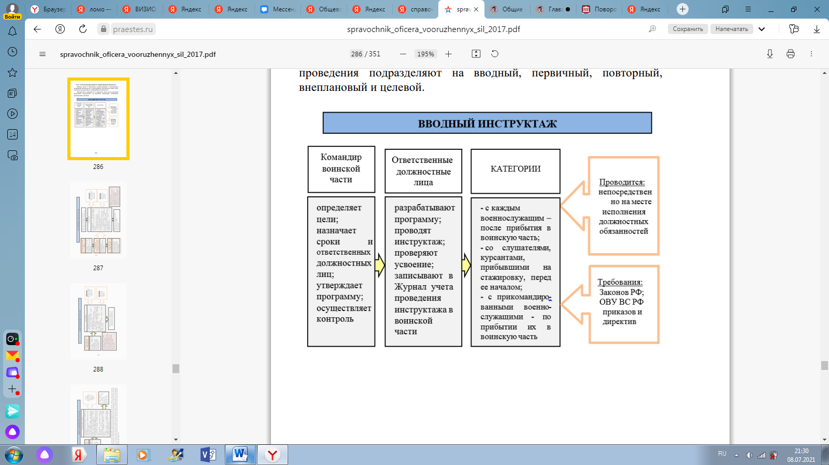

*Рисунок 1 – Вводный инструктаж*

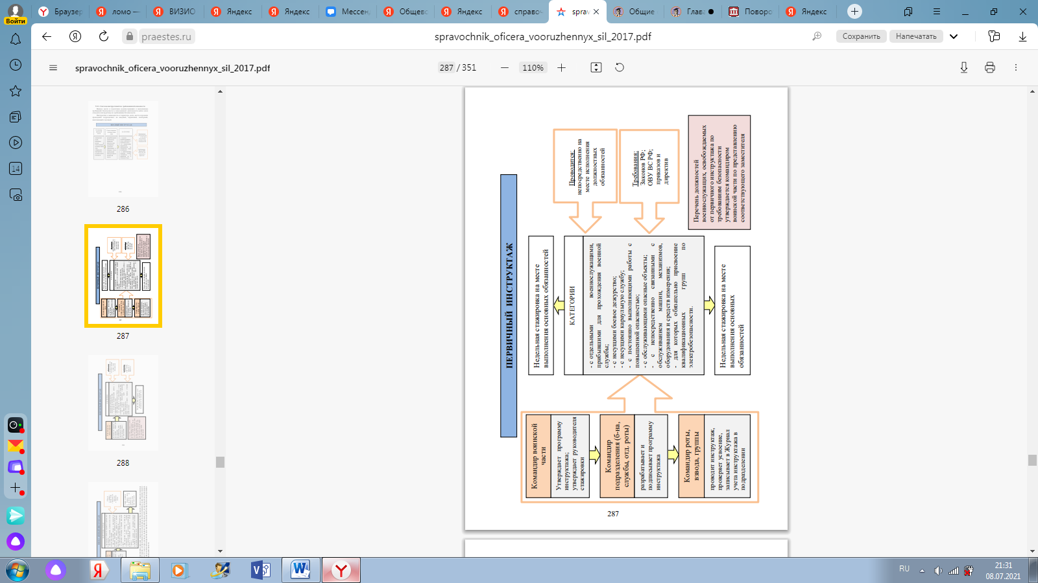

*Рисунок 2 – Первичный инструктаж*

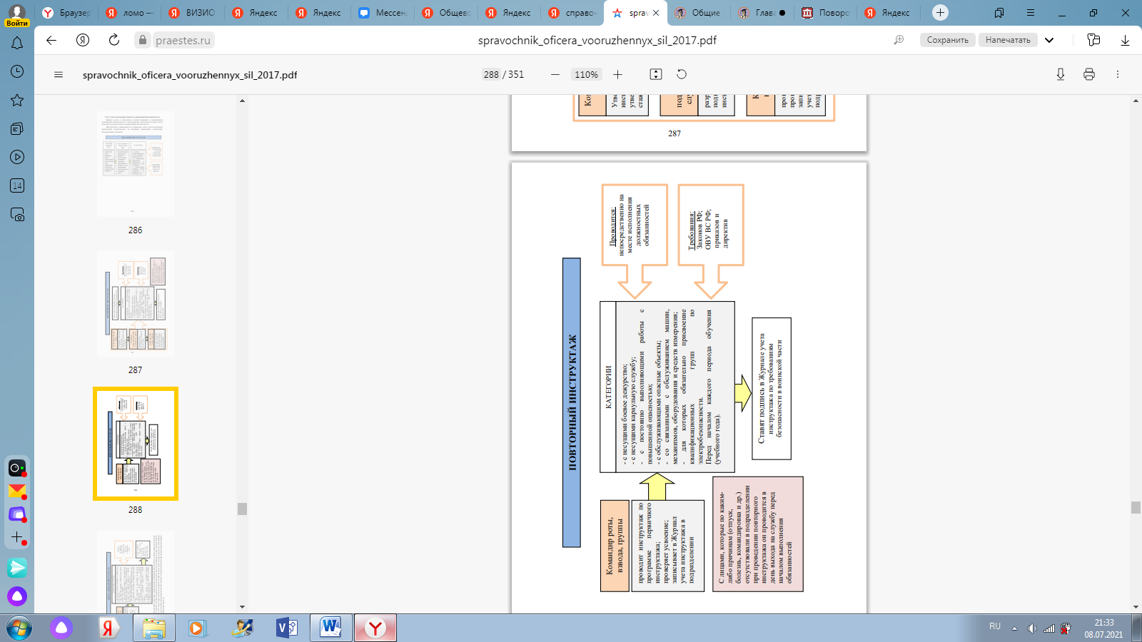

*Рисунок 3 – Повторный инструктаж*

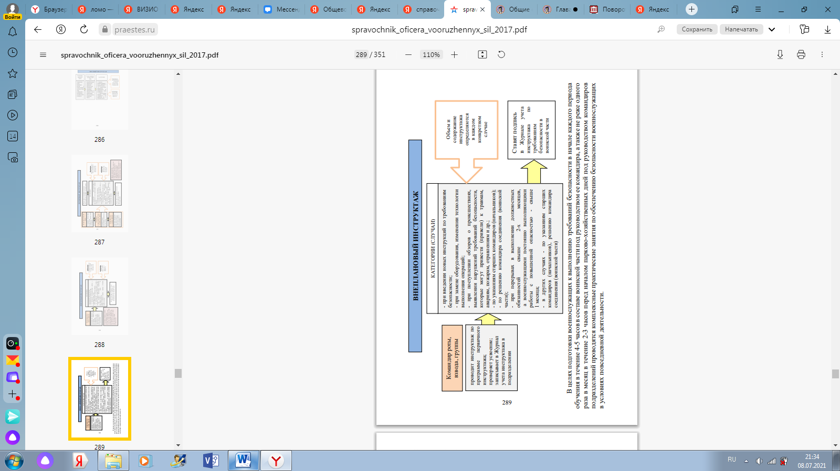

*Рисунок 4 – Внеплановый инструктаж*

В целях подготовки военнослужащих к выполнению требований безопасности в начале каждого периода обучения в течение 4 - 5 часов в составе воинской части под руководством ее командира, а также не реже одного раза в месяц в течение 2 - 3 часов перед началом парково - хозяйственных дней под руководством командиров подразделений проводятся комплексные практические занятия по обеспечению безопасности военнослужащих в условиях повседневной деятельности.

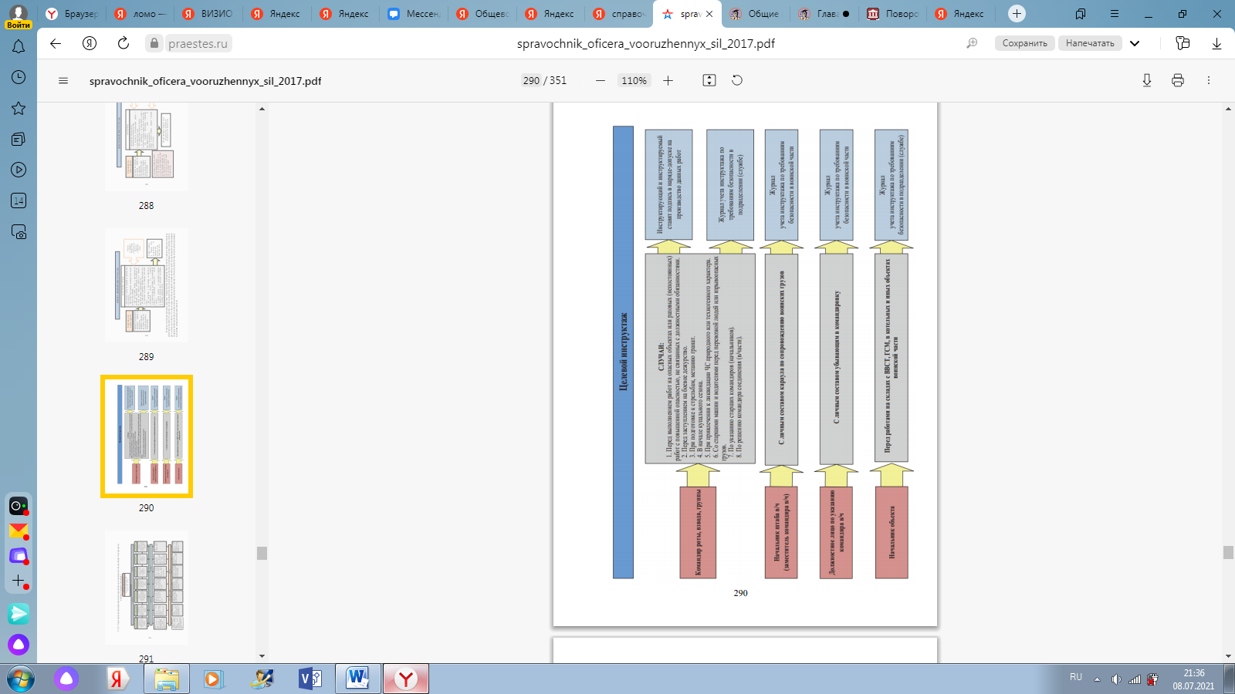

*Рисунок 5 – Целевой инструктаж*

Порядок проведения инструктажей приведен на рисунке 6.

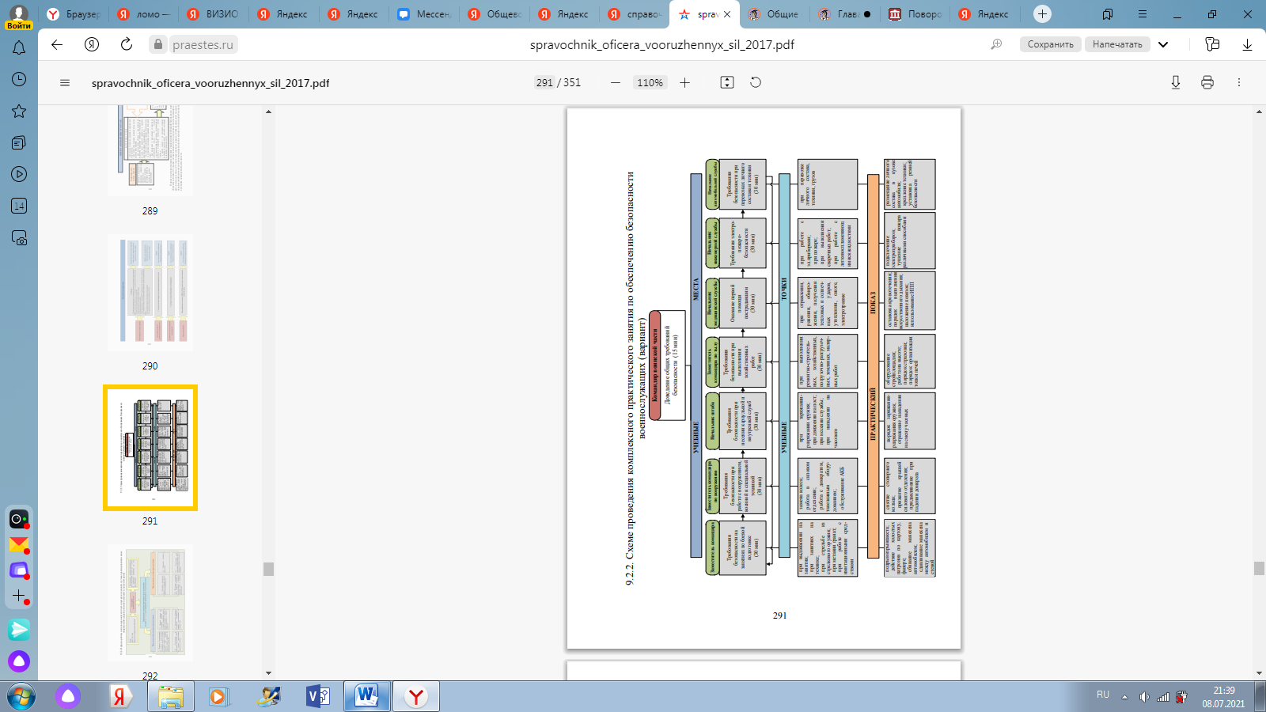

*Рисунок 6 – Порядок проведения инструктажей*

**Организация проведения работ с повышенной опасностью в воинских частях.**

К работам с повышенной опасностью относятся работы, характеризующиеся наличием опасных и (или) вредных производственных факторов и требующие проведения организационных и технических мероприятий, обеспечивающих безопасность труда работающих.

Выполнение работ с повышенной опасностью производится по наряду - допуску.

Наряд - допуск - это письменное распоряжение, определяющее содержание, место, время и условия производства работ, необходимые меры безопасности, состав бригады и лиц, ответственных за безопасное их проведение.

Ответственными за безопасность работ, выполняемых по наряду - допуску, являются:

а) лицо, выдающее наряд - допуск;

б) ответственный руководитель работ;

в) допускающий к работе;

г) ответственный исполнитель работ;

д) члены бригады.

Право выдачи наряда - допуска предоставляется соответствующему заместителю командира воинской части - в зависимости от вида и места выполнения работ.

Ответственный руководитель работ определяет состав бригады, осуществляет надзор за безопасным производством работ с повышенной опасностью и отвечает за достаточность принятых при подготовке рабочего места мер безопасности, правильность допуска бригады к работе и приемку рабочего места после ее окончания.

Ответственными исполнителями работ с повышенной опасностью назначаются должностные лица служб (подразделений) и специалисты воинской части.

Ответственный исполнитель работ руководит одной бригадой и отвечает:

а) за подготовку рабочего места и выполнение членами бригады установленных требований безопасности;

б) за полноту инструктажа членов бригады и правильность оформления его в наряде-допуске;

в) за обеспечение работающих специальной одеждой, специальной обувью, защитными средствами и предохранительными приспособлениями и правильность их использования;

г) за сохранность установленных на месте работ временных ограждений, заглушек, запирающих устройств, знаков безопасности и др.

Ответственный исполнитель работ может принимать непосредственное участие в работе, если число членов бригады (вместе с ответственным исполнителем работ) не превышает 6 человек при работе в здании (сооружении), и 10 человек - на открытой местности.

Члены бригады отвечают за соблюдение установленных требований безопасности и инструкций по охране труда (правил по охране труда, когда их знание для членов бригады являются обязательным) и указаний, полученных ими на целевом инструктаже при допуске к работе и во время работы, а также за правильное использование во время работы специальной одежды, специальной обуви, защитных средств и предохранительных приспособлений.

Бригада должна состоять не менее чем из двух лиц, включая ответственного исполнителя работ, если правилами по охране труда для производства отдельных видов работ с повышенной опасностью не установлена большая численность состава бригады.

При производстве отдельных работ с повышенной опасностью бригадой свыше трех человек допускается для выполнения подсобных работ включать в состав бригады работников, не прошедших специальное обучение. Количество таких работников определяется ответственным руководителем работ, исходя из условий обеспечения постоянного контроля за бригадой со стороны ответственного исполнителя работ.

**Вывод:**

Таким образом, можно сделать вывод о том, что безопасности военной службы в Вооружённых Силах Российской Федерации необходимо уделять повышенное внимание, и ни в коем случае не отступать от порядка её обеспечения, закреплённого документально.

**Вопросы для самоконтроля**

1. Какие помещения должны быть предусмотрены для размещения роты?
2. Чем определяется продолжительность служебного времени военнослужащих, проходящих военную службу по призыву?
3. Что должно быть предусмотренов распорядке дня воинской части?
4. Условия обеспечения безопасности военной службы.
5. Перечислить виды инструктажей военнослужащих и пояснить порядок их проведения.
6. Порядок организации проведения работ с повышенной опасностью в воинских частях.

**Литература:**

1. Устав внутренней службы Вооруженных Сил Российской Федерации. 2021 г.